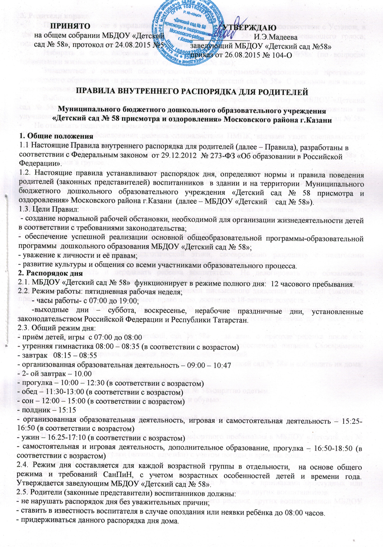

3. Родители вправе:
• Принимать участие в управлении МБДОУ «Детский сад № 58» в соответствии с Уставом, в деятельности общего собрания МБДОУ «Детский сад № 58» с правом решающего голоса; педагогического совета с правом совещательного голоса.
• Избирать и быть избранным в комиссии МБДОУ «Детский сад №58» (по вопросам организации жизнедеятельности МБДОУ «Детский сад № 58»);
• Знакомиться с основной общеобразовательной программой-образовательной программой дошкольного образования и распорядком дня МБДОУ «Детский сад № 58». С режимом дня можно познакомиться в группе, которую непосредственно посещает ребёнок.
• Выбирать виды дополнительных услуг (если таковые предоставляются) в МБДОУ «Детский сад № 58» для обеспечения гармоничного развития личности ребенка. Вносить предложения по улучшению работы с детьми и по организации дополнительных услуг в МБДОУ «Детский сад № 58».
• Не отвлекать педагога во время образовательной деятельности и режимных моментов.
•Присутствовать на обследовании ребенка специалистами ПМПК, врачами узких специальностей при проведении углубленного медицинского осмотра.
• Заслушивать отчеты заведующего и других специалистов МБДОУ «Детский сад № 58» о работе с детьми в группе.
• Защищать права и достоинства своего ребенка и других воспитанников МБДОУ «Детский сад № 58», следить за соблюдением их прав со стороны других родителей и сотрудников МБДОУ «Детский сад № 58».
• Знакомиться с ходом и содержанием образовательного процесса и получать систематическую информацию о развитии ребенка, его здоровье, особенностях поведения в коллективе сверстников.
• На получение консультативной и методической помощи по вопросам воспитания, обучения и развития ребенка.
• Принимать участие в МБДОУ «Детский сад № 58»..
4. Родители обязаны:
• Соблюдать требования педагогической этики, своевременно разрешать с педагогами возникшие вопросы, не допускать присутствия детей при разрешении конфликтов.
• Лично забирать и передавать ребенка воспитателю. Не делегировать эту обязанность посторонним (соседям, знакомым, родственником и др.) и несовершеннолетним лицам (сестрам, братьям). В исключительных случаях, на основании письменного заявления Родителей (законных представителей) забирать ребенка имеет право лицо, достигшее 18-летнего возраста.
• Информировать МБДОУ «Детский сад № 58» (заведующего; медицинского работника; воспитателя) лично или по телефону 564-23-74 о причинах отсутствия ребенка до 8 часов утра текущего дня.
• Информировать МБДОУ «Детский сад № 58» за день о приходе ребенка после его отсутствия (из отпуска, по болезни и т.д.), чтобы ему было обеспечено питание. Своевременно сдавать медицинские справки, заявления, результаты обследований.
• Не нарушать основные режимные моменты МБДОУ «Детский сад № 58» и соблюдать их дома: сон, прогулка, питание.
• Соблюдать режим МБДОУ «Детский сад № 58».
• Приводить ребенка в МБДОУ «Детский сад № 58»опрятно одетым.
• Обеспечить ребенка специальной одеждой и обувью:
- для музыкальных занятий – чешками;
- для физкультурных занятий – спортивной формой для зала и облегченной одеждой и обувью для улицы.
• Предоставить ребенку для обеспечения комфортного пребывания в МБДОУ «Детский сад № 58» в течение дня:
- сменную одежду для прогулки (штаны, варежки) с учетом погоды и времени года;
- сменное белье (майку, трусы), пижаму – в холодный период;
- расческу, носовой платок.
• Не приводить ребенка в МБДОУ «Детский сад № 58» с признаками простудных или инфекционных заболеваний для предотвращения заболеваний среди других воспитанников.
• Соблюдать и защищать права и достоинство своего ребенка, других воспитанников МБДОУ «Детский сад № 58».
• Не допускать физического и психологического насилия, оскорбительных заявлений относительно своего ребенка, других детей, их родителей, а также сотрудников МБДОУ «Детский сад № 58».
• Уважать честь и достоинство сотрудников МБДОУ «Детский сад №58» и воспитывать это в ребенке.
• Нести ответственность за воспитание своего ребенка.

5. Родители должны соблюдать также следующие правила:
• не приносить в МБДОУ «Детский сад № 58» лекарства;
• Не давать ребёнку с собой в группу продукты питания, жевательные конфеты; следить, чтобы ребёнок не приносил в группу опасные для жизни и здоровья предметы.
• Не приходить за ребёнком в нетрезвом виде.
• Воспитатели группы не имеют права отдавать ребёнка незнакомым людям, а также несовершеннолетним детям.
• В случае необходимости длительного отсутствия написать заявление заведующему и представить соответствующие документы.
• При утреннем приёме передавать ребёнка непосредственно воспитателю группы. Утренний приём и вечерний уход сопровождается короткой беседой с воспитателем о состоянии здоровья ребёнка.
- При входе в здание (группу) МБДОУ «Детский сад № 58» надевать бахилы.

6. Родителям запрещается:
- Приносить в МБДОУ «Детский сад № 58» и на его территорию взрывчатые, химические, огнеопасные вещества, табачные изделия, спиртные напитки, наркотики, токсичные вещества и яды.
- Курить в здании и на территории МБДОУ «Детский сад № 58».
- Использовать ненормативную лексику.
- Открыто демонстрировать свою принадлежность к различным фандвижениям, религиозным течениям, выражать нетерпимость к людям других национальностей.
- Находиться длительное время в здании и на территории МБДОУ «Детский сад № 58» после того как забрали ребёнка.

